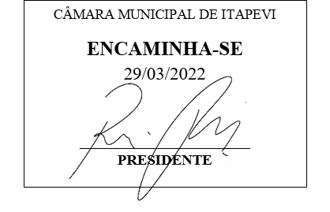

**Indicação Nº 1287/2022**

**Súmula**: - Solicita providencias do Executivo junto a Secretaria de Infraestrutura e Serviços Urbanos, Sr. Marcos de Oliveira Anjos, para que realize a limpeza e desobstrução dos bueiros localizados na Rua dos Pernambucos alt. 390 – Pq. Suburbano, neste município.

**INDICO** à Mesa, na forma regimental vigente, que seja oficiado ao Excelentíssimo Igor Soares Prefeito Municipal, junto a Secretaria de Infraestrutura e Serviços Urbanos, para que realize a limpeza e desobstrução dos bueiros localizados na Rua dos Pernambucos alt. 390 – Pq. Suburbano, neste município. Seguem fotos.

**JUSTIFICATIVA**

**Senhor Presidente;**

**Senhores Vereadores;**

**Senhoras Vereadoras;**

Recebi o pedido dos moradores locais, onde solicitam a desobstrução dos bueiros, pois com as fortes chuvas dos últimos dias não está tendo o escoamento devido das águas, prejudicando as residências.

Pedem ajuda desta Casa de Leis para que seja realizado a devida limpeza.

Sala das Sessões Bemvindo Moreira Nery, 24 de março de 2022

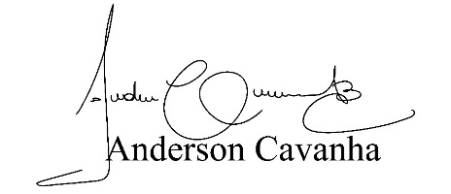 **(Bruxão Cavanha)**

**Vereador**

